1. الجبر

1.1 دوال وخطوط بيانيّة
ملاحظة: في الامتحان يمكن أن يُطلب من الطلاّب أن يفحصوا إجاباتهم.

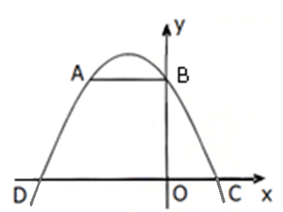
- في الرسم الذي أمامكم الخطّ البيانيّ للقطع المكافئ: $y = −x^{2}−2x+8$
والقطعة$\text{AB}$ التي توازي محور $x$.
أ. جدوا إحداثيّات النّقاط A، B، C وَ D
ب. احسبوا مساحة المثلّث $\text{BDC}$.
ت. احسبوا مساحة شبه المنحرف $\text{ABCD}$.
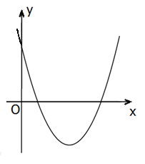
- في الرسم الذي أمامكم الخطّ البيانيّ للدالّة: $y = x^{2}−6x+5$
أ. جدوا نقاط تقاطع الخطّ البيانيّ مع المحورين.
ب. لأيّ قيم $x$ الدالّة المعطاة سالبة؟
ت. سجّلوا قيمتين لـ $x$ تكون فيهما الدالة المعطاة سالبة.
ث. ادّعت عبلة أنه إذا كانت الدالة سالبة في مجال معيّن،
فأنها بالضّرورة تنازلية في هذا المجال. هل صَدَقَت عبلة؟ اشرحوا.

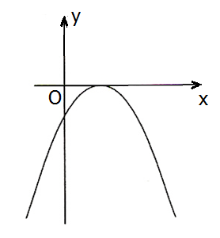
- في الرّسم الذي أمامكم الخطّ البيانيّ للدالّة: $y = −x^{2}+4x−4$
أ. جدوا نقاط تقاطع الخطّ البيانيّ مع المحورين.
ب. لأيّ قيم $x$ الدالّة المعطاة سالبة؟
ت. ما هي القيمة العظمى التي تحصل عليها الدالّة،
وفي أيّ نقطة تحصل على هذه القيمة؟
ث. لأيّ قيم $x$ الدالّة تنازليّة؟
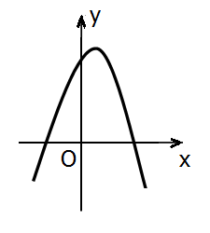
- معطاة الدالة : $y = −x^{2}+x+6$
أ. جدوا نقاط تقاطع الخطّ البيانيّ للدالّة مع محور $x$.
ب. سجّلوا قيمة لـ $x$ تكون فيها الدالّة موجبة،
واحسبوا لها قيمة الدالّة.
ت. لأيّ قيم $x$ الدالّة المعطاة سالبة؟
ث. جدوا إحداثيي نقطة رأس القطع المكافئ.
ج. هل المستقيم$y = 7$ يقطع الخط البيانيّ للدالّة؟ اشرحوا.
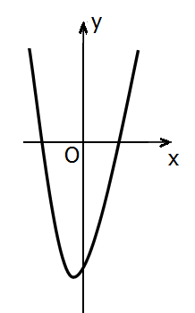
- معطاة الدالة: $f\left(x\right) = \left(x−3\right) \left(x+4\right)$.
أ. جدوا نقاط تقاطع الخطّ البيانيّ مع المحورين،
وسجّلوا إحداثيات النّقاط على الخطّ البيانيّ.
ب. لأيّ قيم $x$ الدالّة $f\left(x\right)$سالبة؟
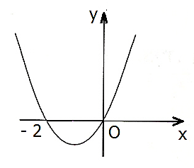
ت. جدوا إحداثيي نقطة رأس القطع المكافئ.
ث. لأيّ قيم $x$الدالّة تصاعديّة؟
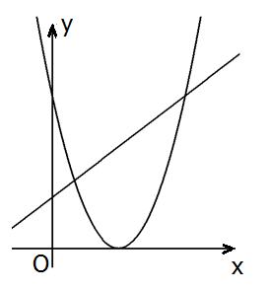
- الخطّ البيانيّ الذي في الرسم موصوف بواسطة: $y = x^{2}+2x$.
أ. جدوا نقطة رأس القطع المكافئ.
ب. لأيّ قيم $x$الدالّة المعطاة تصاعديّة؟
ت. لأيّ قيم $x$الدالّة المعطاة سالبة؟
- في الرسم الذي أمامكم الخطّان البيانيّان للدالتين:
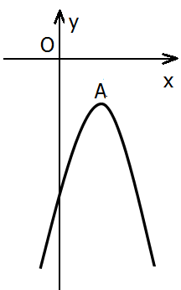
$\begin{aligned}f\left(x\right) = {\left(x−3\right)}^{2} \\ g\left(x\right) = x+3\end{aligned}$
أ. جدوا نقطتي تقاطع الخطّين البيانيّين.
ب. لأيّ قيم x يتحقّق f(x) < g(x) ؟
- في الرّسم معطى الخطّ البيانيّ للدّالة: $y = −x^{2}+4x−6$.
أ. جدوا نقاط تقاطع القطع المكافئ مع المحورين.
(إنْ وُجِدت).
ب. لأيّ قيم x القطع المكافئ سالب؟
ت. جدوا إحداثيي نقطة رأس القطع المكافئ؟
ث. هل المستقيم y = -2 يقطع الخطّ البيانيّ للقطع المكافئ؟ فسّروا.
ج. جدوا المجال التصاعدي للقطع المكافئ.

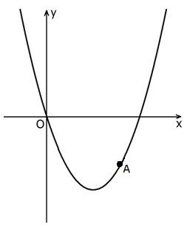
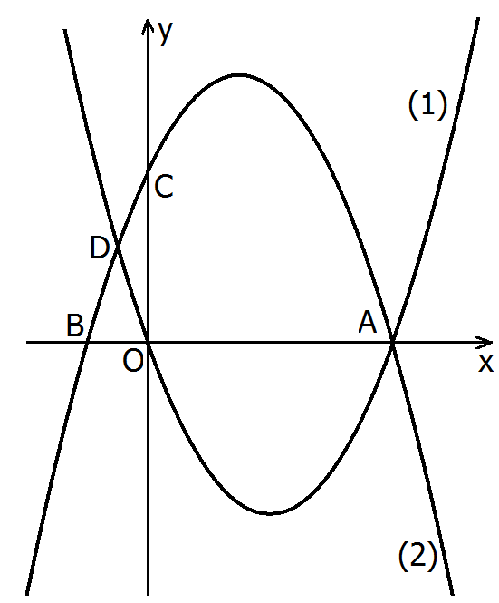
- في الرسم الذي أمامكم الخطّ البيانيّ للدالّة:$y=x^{2}−4x$
وعليه مبيّنة النّقطة A (انظروا الرسم).
أ. معطى أنّ الإحداثيّ x للنّقطة A هو 3.
جدوا الإحداثيّ y للنّقطة.
ب. جدوا عدد النّقاط المشتركة بين الخطّ البيانيّ للدالّة المعطاة
والمستقيم y = 2x-9 (إنْ وُجِدت كهذه).
ت. جدوا عدد النقاط المشتركة بين الخطّ البيانيّ للدالّة المعطاة
والمستقيم $y=−3$ (إنْ وُجِدت كهذه). اشرحوا.
- في الرسم الذي أمامكم الخطّان البيانيّان للدالّتين:
$f(x)=x^{2}−4x$ وَ $g(x)=−x^{2}+3x+4$،
وعليهما مبيّنة النقاط: A، B، C، D.
أ. لائموا لكل واحد من الخطّين البيانيّين (1) وَ (2)
الدالّة الملائمة له.
اشرحوا اختياركم.
ب. جدوا إحداثيّات النّقاط A، B وَ C.
ت. جدوا الإحداثيّ $x$للنّقطة D.
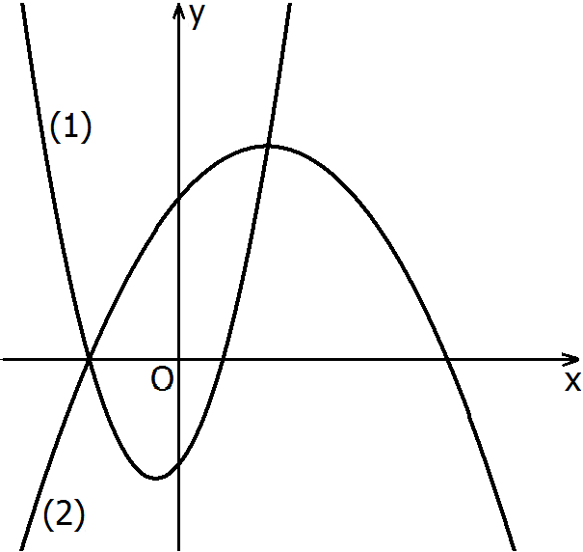
- في الرسم الذي أمامكم الخطّان البيانيّان للدالّتين التربيعيّتين:
$f(x)=x^{2}+x−2$ وَ $g(x)=−0\text{.}\text{25}x^{2}+x+3$.
أ. لائموا لكلّ خط بيانيّ (1) وَ (2) الدالّة الملائمة له.
اشرحوا اختياركم.
ب. النقطة (12,-21) تقع على أحد الخطّين البيانيّين أعلاه.
جدوا على أيّ واحد من الخطّين تقع هذه النّقطة؟ اشرحوا.
ت. جدوا نقطتي تقاطع الخطّين البيانيّين.

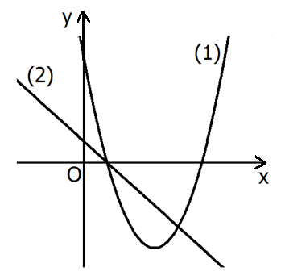
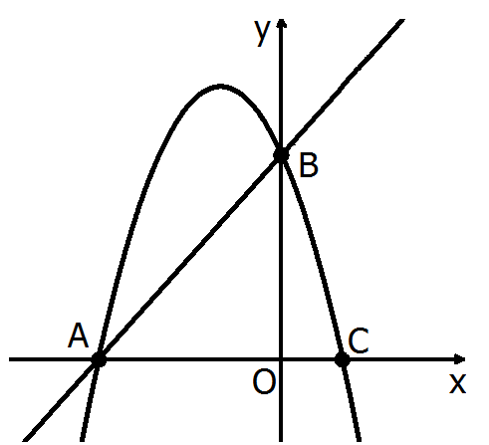
- في الرسم الذي أمامكم الخطّان البيانيّان للدالّتين:
$f(x)=x^{2}−6x+5$
$g(x)=−x+1$
أ. لائموا لكلّ خطّ بيانيّ الدالّة الملائمة له. اشرحوا.
ب. جدوا نقاط تقاطع الخطّين البيانيّين.
ت. جدوا المجال الذي فيه يقع الخطّ المستقيم فوق
الخطّ البيانيّ للقطع المكافئ.
ث. جدوا إحداثيي نقطة رأس القطع المكافئ.
ج. جدوا المجال التصاعدي والمجال التنازلي للقطع المكافئ.
- معطى قطع مكافئ معادلته:$y=−2x^{2}−4x+6$.
القطع المكافئ يقطع المحورين في النّقاط: A، B وَ C.
أ. جدوا إحداثيّات النّقاط A، B وَ C.
ب. اشرحوا، لماذا تقع النّقطتين A وَ B أيضًا على المستقيم
y = 2x + 6.
ت. جد المجالات التي يكون فيها المستقيم فوق القطع المكافئ.
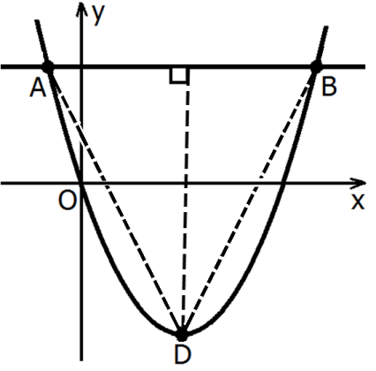
- معطى قطع مكافىء معادلته: $y=x^{2}−6x$.
المستقيم$y=7$يقطع القطع المكافئ في النّقطتين A وَ B.
أ. جدوا إحداثيات النّقطتين A وَ B.
ب. النّقطة D هي نقطة رأس القطع المكافئ.
جدوا إحداثيي النقطة D.
ت. ما هو طول الارتفاع على الضّلع AB في المثلّث ABD؟
ث. جدوا مساحة المثلّث ABD.

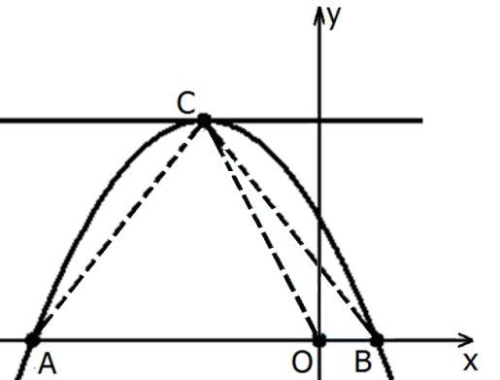
- معطى قطع مكافئ معادلته $y=−x^{2}−4x+5$
ومستقيم معادلته $y=9$.
O نقطة أصل المحاور.
أ. يقطع القطع المكافئ محور x في النّقطتين A وَ B.
جدوا إحداثيات النّقطتين A وَ B (انظروا الرسم).
ب. جدوا إحداثيّات نقطة تقاطع القطع المكافئ
والمستقيم $y=9$(النّقطة C في الرسم).
ت. احسبوا مساحة المثلّثين CBO وَ CAO.
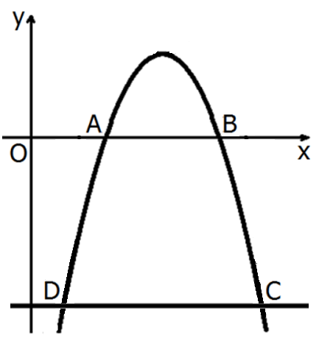
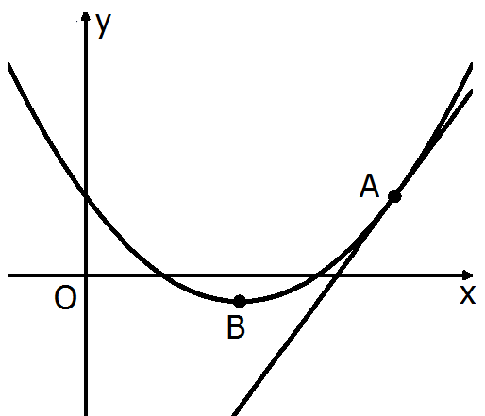
- معطى قطع مكافئ معادلته:$y=x^{2}−4x+3$
ومستقيم معادلته$y=4x−\text{13}$
أ. جدوا إحداثيّات النّقطة المشتركة بين
القطع المكافئ والمستقيم
(النّقطة A في الرسم).
ب. جدوا إحداثيي نقطة رأس القطع المكافئ
(النّقطة B في الرسم).
ت. جدوا نقطة تقع على الخط المستقيم المعطى، بحيث أنّ الإحداثي x لها
مساوٍ للإحداثي x لنقطة الرأس.
- معطى قطع مكافئ معادلته: $y=−x^{2}+\text{11}x−\text{24}$
أ. جدوا نقاط تقاطع القطع المكافئ مع محور x
(النّقطتان A وَ B في الرسم).
ب. المستقيم y = -14 يقطع القطع المكافئ في النّقطتين
Cوَ D. جدوا إحداثيي النّقطتين.
ت. احسبوا مساحة شبه المنحرف ABCD.

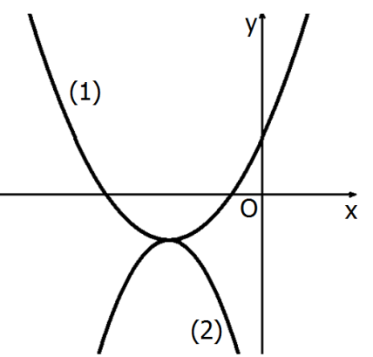
- معطاة الدالّتان:
$y = \frac{1}{2}(x + 3)^{2} − 2$
$y=−x^{2}−6x−\text{11}$
أ. لائموا لكلّ خطّ بيانيّ الدالّة الملائمة له. اشرحوا.
ب. بيّنوا أنّ للدّالتين يوجد نقطة مشتركة واحدة فقط.
جدوا إحداثيّاتها، وبيّنوا أنّ هذه النّقطة
هي نقطة رأس القطع المكافئ.
ت. جدوا المجال التصاعدي للقطع المكافئ (1).
ث. جدوا المجال التنازلي للقطع المكافئ (2).
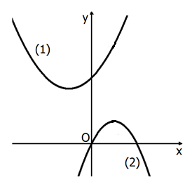
- معطاة معادلتا قطعين مكافئين:
$\begin{aligned}y=−2x^{2}+4x \\ y=x^{2}+2x+6\end{aligned}$
أ. لائموا لكلّ خطّ بيانيّ الدالّة الملائمة له. اشرحوا.
ب. جدوا إحداثيّات نقطة رأس القطع المكافئ.
ت. اشرحوا، لماذا لا يوجد للقطعين المكافئين نقطة مشتركة؟

إجابات

- (أ)$A(−2,8)$،$B(0,8)$ ،$C(2,0)$،$D(−4,0)$ (ب) 24 وحدة مربّعة (ت) 32 وحدة مربّعة
- (أ) نقطتا التقاطع مع محور x : $\left(1 , 0\right) \left(5 , 0\right)$. نقطة التقاطع مع محور y : $\left(0 , 5\right)$
(ب) 1 < x < 5 (ت) مثلاً: x = 1.5 ، x = 4 (ث) كلاّ، لم تصدق. على سبيل المثال، في هذه الحالة تكون الدالّة سالبة في المجال 1 < x < 5 ولكنّها تصاعديّة في المجال 3 < x < 5
- (أ) نقطة التقاطع مع محور $x$: $\left(2 , 0\right)$. نقطة التقاطع مع محور $y$: $\left(0 , −4\right)$
(ب) لكلّ $x$يختلف عن 2 (ت) $y=0$عندما يكون $x=2$ (ث) $x > 2$
- (أ) $\left(−2 , 0\right) \left(3 , 0\right)$(ب) مثلًا: الدالّة موجبة عندما يكون $x=1$وقيمة الدالّة هي 6.
(ت) $x > 3$ أو $x < −2$ (ث) (0.5, 6.25) (جـ) كلاّ، لانّ المستقيم y = 7، الموازي لمحور x، يقع فوق نقطة رأس القطع المكافئ، أو كل شرح رياضيّ آخر.
- (أ) (12-, 0) ، (0 , 4-) ، (0 , 3) (ب) $−4 < x < 3$ (ت) $( −\frac{1}{2} ,−\text{12}\frac{1}{4})$
(ث) $x > −\frac{1}{2}$
- (أ)(-1,-1) (ب) $x > −1$ (ت)$−2 < x < 0$
- (أ)$\left(6 , 9\right) \left(1 , 4\right)$ (ب) $1 < x < 6$
- (أ) (0,-6) ، لا يوجد تقاطع مع محور x (ب) الدالة سالبة لكل قيمة لـ x (ت) $\left(2 , −2\right)$ (ث) يقطع في نقطة واحدة وهي نقطة رأس القطع المكافئ (2,-2) (جـ) x < 2
- (أ) y=-3 (ب) نقطة واحدة (3,-3) (ت) يوجد نقطتان مشتركتان. الشرح: النّقطتان هما (1,-3) (3,-3)، أو المستقيم المعطى يقع فوق النّقطة الصغرى للقطع المكافىء.
- (أ) الخطّ البيانيّ (1) يلائم الدالّة f(x) والخطّ البيانيّ (2) يلائم الدالّة g(x). الشرح: عندما يكون مُعامل x² موجب للقطع المكافىء يوجد نقطة صغرى، وعندما يكون معامل x² سالبًا فانّ للقطع المكافىء نقطة عظمى. تفسير آخر ممكن: الخط البياني (1) يقطع محور y في نقطة أصل المحاور في النقطة (0,0)، والخطّ البيانيّ (2) لا يمر عبر نقطة أصل المحاور. (ب) (0, 4)A ، (0 , 1-)B ، (4, 0)C (ت) 0.5- =x.
- (أ) الخطّ البيانيّ (1) يلائم الدالّة f(x) ، الخطّ البيانيّ (2) يلائم الدالّة g(x). الشرح: عندما يكون مُعامل x² موجب للقطع المكافىء يوجد نقطة صغرى، وعندما يكون معامل x² سالبًا فإنَّ للقطع المكافىء نقطة عظمى. (ب) على الخطّ البيانيّ للدالّة g(x) . الشرح: بواسطة التعويض، أو فقط على الخطّ البيانيّ للدالّة g(x) يمكن أن تحصل الدالة على قيمة تساوي (21-)، أو كل تفسير آخر صحيح. (ت) (0, 2-)، (2,4)
- (أ ) الخطّ البيانيّ (1) يلائم الدالّة f(x) ، الخطّ البيانيّ (2) يلائم الدالة g(x).
الشرح: الدالة f(x) تمثّل دالّة تربيعيّة والدالّة g(x) تمثّل دالّة خطيّة.
(ب) (1,0) وَ (3-,4) (ت)$1<x<4$ (ث)(3,-4)
(جـ) تنازليّة عندما يكون x < 3، تصاعديّة عندما يكون x > 3.
- (أ)A(-3,0) ، B(0,6) ، C(1,0) (ب) بواسطة التّعويض (ت )x < -3 أو x > 0
- (أ)B(7,7)، A(-1,7) (ب) D(3,-9) (ت) 16 وحدة (ث) 64 وحدة مربّعة
- (أ)B(1,0) ، A(-5,0) (ب)C(-2,9)
(ت)مساحة المثلّث CAO هي 22.5 وحدة مربّعة ومساحة المثلّث COB هي 4.5 وحدة مربّعة
- (أ)A(4,3) (ب) B(2,-1) (ت) (2,-5)
- (أ)A(3,0)، B(8,0) (ب) C(10,-14)، D(1,-14) (ت) 98 وحدة مربّعة
- (أ) الخطّ البيانيّ (1) يلائم الدالّة $y = \frac{1}{2}(x + 3)^{2} − 2$، والخطّ البيانيّ (2) يلائم الدالّة
y = -x² – 6x – 11. الشرح: عندما يكون مُعامل x² موجبًا للقطع المكافىء يوجد نقطة صغرى، وعندما يكون معامل x² سالبًا، فإنّ للقطع المكافىء نقطة عظمى.
(ب)(-3,-2) (ت)x > -3 (ث) x > -3
19.(أ)$y=−2x^{2}+4x$ تلائم الخطّ البيانيّ (2) ، $y=x^{2}+2x+6$ تلائم الخطّ البيانيّ (1). الشرح: عندما يكون مُعامل x² موجب للقطع المكافىء يوجد نقطة صغرى، وعندما يكون معامل x² سالبًا، فإنّ للقطع المكافىء نقطة عظمى. (ب) نقطة رأس القطع المكافئ (1) هي (-1,5) ، نقطة رأس القطع المكافئ (2) هي (1,2).
(ت) تعليل ممكن: بواسطة حلّ جبريّ. تعليل إضافي: الإحداثي y للنقطة الصغرى للقطع المكافئ (1) أكبر من الإحداثي y للنقطة العظمى للقطع المكافئ (2)، لذا، لا يمكن أن تكون نقطة مشتركة للقطعين المكافئين.

